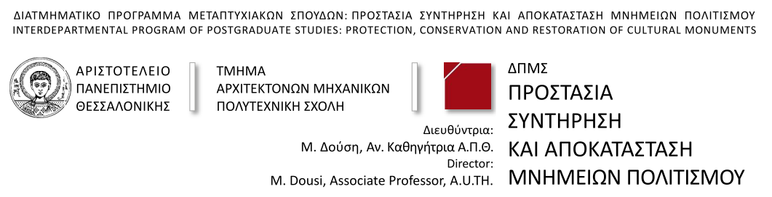

ΑΤΟΜΙΚΑ ΣΤΟΙΧΕΙΑ
΄Ονομα :
Επώνυμο :
Όνομα πατρός
Όνομα μητρός
Α’ Πτυχίο/Δίπλωμα | Τίτλος: ……………………  Ίδρυμα: ……………………
Β’ Πτυχίο/Δίπλωμα | Τίτλος: ……………………  Ίδρυμα: ……………………
Μεταπτυχιακός Τίτλος | Τίτλος: ……………………  Ίδρυμα: ……………………
ΣΤΟΙΧΕΙΑ ΕΠΙΚΟΙΝΩΝΙΑΣ
Διεύθυνση Μόνιμης Κατοικίας | οδός: ……….. αριθμός: ………….. ΤΚ: ………………. πόλη: ……………
Τηλέφωνο σταθερό:
Τηλέφωνο Κινητό:
e-mail :

Δηλώνω το ενδιαφέρον μου για την παρακάτω Ειδίκευση του ΔΠΜΣ:

Ειδίκευση Α΄ «Προστασία Συντήρηση και Αποκατάσταση Αρχιτεκτονικών Μνημείων»

Ειδίκευση Β’ «Προστασία Συντήρηση και Αποκατάσταση Έργων Τέχνης και Μηχανισμών»
για τον κύκλο 2024-2026, σύμφωνα με τον Κανονισμό Λειτουργίας του ΔΠΜΣ.
Θεσσαλονίκη, … / … / 2024

Ο/Η Δηλών/ούσα
(υπογραφή)

